**青岛地铁1号线项目**

**汉桦电子车载PIS系统方案**

青岛汉桦电子科技有限公司

2019年10月

|  |  |  |  |  |
| --- | --- | --- | --- | --- |
| 版本 | 日期 | 作者 | 审核者 | 修订内容 |
| V1.0 |  | 褚建、王存福 |  | 初版 |
|  |  |  |  |  |
|  |  |  |  |  |
|  |  |  |  |  |
|  |  |  |  |  |
|  |  |  |  |  |

目 录

1 设备清单 7

2 术语定义 7

3 执行标准 9

4 系统设计 10

4.1 设计原则 10

4.2 使用条件 11

4.3 系统架构 11

4.3.1 系统设备组成 12

4.3.2 线缆设计说明 12

4.3.3 系统接口设计 13

4.3.3.1 TCMS接口 13

4.3.3.2与无线调度装置接口 13

4.3.3.3无线局域网WLAN的接口 14

4.4 系统特点 14

5 功能实现 15

5.1 列车广播系统 15

5.1.1 广播优先级控制 15

5.1.2 报站语音存储 16

5.1.3 全自动广播 16

5.1.4 半自动广播 16

5.1.5 人工广播 17

5.1.6 无线电广播 17

5.1.7 紧急广播 18

5.1.8 广播监听 18

5.1.9 音量调节 19

5.1.10 司机对讲 19

5.1.11 乘客紧急报警 19

5.1.12 主从切换 20

5.1.13 开门侧设置 20

5.2 乘客信息显示系统 20

5.2.1 动态地图显示 20

5.2.2 乘客信息显示 20

5.2.3 LED信息显示 22

5.3 视频监控系统 22

5.3.1 系统功能 23

5.3.1.1自动监控 23

5.3.1.2报警联动 23

5.3.1.3自动录像 24

5.3.1.4图像处理 24

5.3.1.5视频回放与下载 24

5.3.1.6视频上传 24

5.3.1.7故障自检测 25

5.3.1.8权限及日志信息管理 25

5.3.2 摄像机布置方案 25

5.4架构级功能 27

5.4.1系统冗余 27

5.4.1.1环网保护技术 27

5.4.1.2广播子系统冗余 27

5.4.1.3乘客信息显示子系统冗余 27

5.4.1.4多媒体播放子系统冗余 27

5.4.1.5视频监控子系统冗余 27

5.4.2系统交互 28

5.4.2.1 PA与PIDS 之间 28

5.4.2.2 PA与CCTV之间 28

6 RAMS设计 28

6.1可靠性设计 28

6.2 EMC及安规设计 29

6.3可维护性设计 29

6.4通用性设计 29

6.5安全性设计 29

6.5.1三防设计 29

6.5.2过/欠压设计 30

6.5.3热设计 31

7 设备规格 32

7.1 司机室系统控制主机（PCU） 32

7.2 客室系统控制主机（SCU） 33

7.3 广播控制盒（DACU） 34

7.4 紧急报警装置（PECU） 35

7.5 司机室扬声器 36

7.6 客室扬声器 37

7.7 LCD动态地图显示器 38

7.8 客室两端LED显示器（IDU） 39

7.9 终点站LED显示器（FDU） 40

7.10 LCD彩色图文显示器 42

7.11 监控触摸屏（MDS） 43

7.12 司机室全景摄像机(CCPA) 43

7.13 司机室前向摄像机 45

7.14 客室摄像机 46

7.15 司机室VMU主机 47

# 1 设备清单

乘客信息系统（PIS系统）是一套实现列车广播、信息显示、媒体播放和视频监控等功能的综合性平台系统，该系统包含了列车广播系统、乘客信息显示系统、视频监控系统三个子系统。本方案适用于青岛地铁乘客信息系统项目。

设备清单表

|  |  |  |  |  |  |  |  |  |  |
| --- | --- | --- | --- | --- | --- | --- | --- | --- | --- |
|  | **名称** | **数量** | | | | | | **每列数量** | **备注** |
| **TC1** | **M1** | **M2** | **M3** | **M4** | **TC2** |
| 1 | PIS系统控制主机（包含广播控制、音频处理、媒体播放处理、视频监控处理、视频以太网交换机、网络接口等） | 1 |  |  |  |  | 1 | 2 | 包含接插件。 |
| 2 | 视频管理单元 | 1 |  |  |  |  | 1 | 2 | 包含接插件 |
| 3 | 广播控制盒（含司机室话筒） | 1 |  |  |  |  | 1 | 2 | 包含接插件 |
| 4 | 司机室扬声器 | 1 |  |  |  |  | 1 | 2 | 包含接插件 |
| 5 | 终点站LED显示屏 | 1 |  |  |  |  | 1 | 2 | 包含接插件 |
| 6 | 360°司机室全景摄像机（数字高清，支持720p） | 1 |  |  |  |  | 1 | 2 | 包含接插件 |
| 7 | 司机室前向摄像机（数字高清，支持720p） | 1 |  |  |  |  | 1 | 2 | 包含接插件 |
| 8 | 12.1英寸LCD显示器（触摸屏） | 1 |  |  |  |  | 1 | 2 | 包含接插件 |
| 9 | 客室控制主机（包含广播控制、媒体播放、视频以太网交换机、网络接口等） | 1 | 1 | 1 | 1 | 1 | 1 | 6 | 包含接插件 |
| 10 | 客室扬声器 | 8 | 8 | 8 | 8 | 8 | 8 | 48 | 包含接插件 |
| 11 | 噪声检测器 | 2 | 2 | 2 | 2 | 2 | 2 | 12 | 包含接插件 |
| 12 | 紧急报警及对讲装置 | 2 | 2 | 2 | 2 | 2 | 2 | 12 | 包含接插件 |
| 13 | LCD动态电子地图 | 8 | 8 | 8 | 8 | 8 | 8 | 48 | 包含接插件 |
| 14 | 21＂LCD彩色图文显示屏 | 8 | 8 | 8 | 8 | 8 | 8 | 48 | 包含接插件 |
| 15 | 客室两端LED显示器 | 2 | 2 | 2 | 2 | 2 | 2 | 12 | 包含接插件 |
| 16 | 客室摄像机（数字高清，支持720p） | 2 | 2 | 2 | 2 | 2 | 2 | 12 | 包含接插件 |
| 17 | 系统相关电缆 | 1 | 1 | 1 | 1 | 1 | 1 | 6 | 数量保证满足本项目使用需求 |

# 2 术语定义

乘客信息系统缩略词

| **缩写** | **定义** | **中文定义** |
| --- | --- | --- |
| PIS | Passenger Information System | 乘客信息系统（含视频监控及列车广播） |
| PA | Public Address | 列车广播系统 |
| PIDS | Passenger Information Display System | 乘客信息显示系统 |
| CCTV | Close Circuit Television | 视频监控系统 |
| PCU | Passenger system Control Unit | 司机室控制主机 |
| SCU | Saloon system Control Unit | 客室控制主机 |
| VMU | Video Management Unit | 视频管理单元 |
| DACU | Driver Audio Control Unit | 广播控制盒 |
| PECU | Passenger Emergency Communication Unit | 紧急报警装置 |
| FDU | Front Display Unit | 终点站LED显示器 |
| IDU | Interior Display Unit | 客室两端LED显示器 |
| MDS | Monitor Touch Screen | 监控触摸屏 |
| ATC | Automatic Train Control | 列车自动控制 |
| TCMS | Train Control and Management System | 列车控制和管理系统 |
| EMC | Electromagnetic Compatibility | 电磁兼容 |
| EMI | Electromagnetic Interference | 电磁干扰 |
| NVR |  |  |
| HMI | Human Machine Interface | 人机界面 |
| MVB | Multi Vehicle Bus | 多功能列车总线 |
| OCC | Operation Control Centre | 运营控制中心 |
| RS232 | Recommended Standard 232 | 标准串口232 |
| RS485 | Recommended Standard 485 | 标准串口485 |

# 3 执行标准

系统执行的标准和法律法规

|  |  |  |
| --- | --- | --- |
| **序号** | **标准** | **名称** |
| 1 | 技SFMM电开（2012）技字第949号 | 列车广播和乘客信息显示系统通用供货技术条件 |
| 2 | 技SFMM总体（2012）技字第1号 | 地铁项目供货技术条件通用条款 |
| 3 | GB 4208-2008 | 外壳防护等级（IP代码） |
| 4 | GB/T 7928-2003 | 地铁车辆通用技术条件 |
| 5 | EN 45545 | 铁路应用-铁路车辆的防火保护 |
| 6 | GB/T 21413.1-2008 | 铁路应用 机车车辆电气设备 第1部分：一般使用条件和通用规则 |
| 7 | GB/T 28029.1-2011 | 牵引电气设备 列车总线 第1部分：列车通信网络 |
| 8 | IEC 61373 | 铁路应用-机车车辆设备-冲击和振动试验 |
| 9 | IEC 60268-16:1998 | 声系统设备 |
| 10 | IEC 60326-3 | 印制电路板 |
| 11 | IEC 60571-2006 | 铁路车辆用电子设备 |
| 12 | ISO/IEC 13818 | 信息技术 运动图像及其伴音信息的通用编码 |
| 13 | ISO/IEC 14496 | 信息技术 音频 可视对象的编码 |
| 14 | EN 50121-3-2:2006 | 铁路应用-电磁兼容性第3-2部分：机车车辆-设备 |
| 15 | EN 50155 | 铁路应用 机车车辆电子设备 |
| 16 | UIC 568-1996 | RIC客车的播音系统 |
| 17 | DIN 78-2001 | 螺栓伸出长度 |
| 18 | DIN 5510-2:2009 | 铁路机车车辆防火保护 |
| 19 | BS 6853-1999 | 载客列车设计与构造防火通用规范 |
| 20 | SJ/T11141-2003 | LED显示器通用规范 |
| 21 | IEEE 802.3-2009CORR-1 | 信息技术 系统间的通信和信息交换 |
| 22 | IEC 60529 | 防水防尘等级 |
| 23 | EN50264-3-1 | 电线、电缆和电气插接件标准 |

# 4 系统设计

## 4.1 设计原则

根据用户需求及我们多年的行业应用经验，汉桦公司将以先进性、科学性、稳定性、可靠性、经济性及可扩展性为原则；以架构合理、安全可靠、产品主流、低成本、低维护量作为系统设计的基本条件；通过多方调研，分析目前系统的应用情况，充分考虑运营环境条件、设备维护方便、高质量器材选配等诸多因素之后，来设计青岛地铁1号线的乘客信息系统，建设一个高质量、高稳定性、低故障的高标准系统。

**架构合理**：采用先进的嵌入式技术来架构系统，使整个系统安全平稳的运行，并具备未来良好的扩展条件。系统采用最新的全数字化系统，以一套系统集成广播、多媒体信息显示和视频监控系统的所有设备。

**稳定性和安全性**：采用嵌入式技术是系统高性能的保证和基础，同时增强了系统运行安全性，可有效地减少运营和维护的工作量。全数字系统良好的可扩展性则是为了用户的扩展需求考虑。随着系统应用时间的增长，未来对系统的功能要求可能会增加。可扩展性保证当用户有更多的要求时，引入的新设备可以顺利地与本次配备的设备共同工作，进一步扩展与提高系统的性能。

采用纯数字化设计，未来维护、扩展设备都能非常便捷的接入系统。

**部件与产品主流**：系统采用嵌入式全数字系统，符合行业最新的技术发展趋势，部件与产品都为主流产品，保障系统的整体质量和未来能得到良好技术支持以及完整的技术文档资料。我们主要依据业主提出的具体要求，同时充分考虑系统技术的先进性和可靠性，选择主流的部件与产品，保障产品技术资料的完整性。用以保证用户得到良好的系统产品及技术服务。

**低成本与低维护量**：通过提高技术能力，加大集成度，系统具备良好的性能价格比，所采用的产品应是简单、易操作、易维护、易拆卸、高可靠度的。

**高可靠性**：系统在满足功能需求的前提下，引入成熟的专用以太网音视频传输协议和安全控制协议，使全数字音视频传输技术得以在车载设备上完美体现，在保证系统稳定性的基础上大大的简化了车载干线网络布线系统，减少了系统故障接点，增加了系统可靠性。通过采用国际、国内高标准，并通过多种内部检测、以及第三方机构的检测，以保障系统具备在铁路环境使用的高可靠性。同时，高可靠性保障系统运行的安全，同时也使用维护成本降低。

汉桦公司将严格按照国际、国内高标准，并结合本公司的研发实力与经验，进行整个项目的咨询、研发、生产、安装、测试以及验收，系统开通时将提交与项目相关的每个设备的安装使用手册及系统的各种图表等各项文档资料，还将根据用户的实际需求提出技术培训和服务的建议。

## 4.2 使用条件

海拔高度： ≤1200m

工作温度： -25℃~45℃

存放温度： -40℃~65℃

相对湿度： 不大于100%

额定电压： DC110V

## 4.3 系统架构



列车乘客信息系统拓扑结构图

### 4.3.1 系统设备组成

**（1）司机室**

* + - 每个司机室机配置一台司机室控制主机(PCU)；
    - 每个驾驶台上配置一台司机语音控制单元(DACU)，DACU面板上集成广播人机接口和司机室话筒；
    - 每个司机室内安装一台司机室扬声器,用于客室广播监听以及对讲监听；
    - 每个司机室内安设置一块MDS触摸屏，用于系统控制操作和视频监控；
    - 每个司机室内配置1台全景红外摄像机，用于监视司机操作、控制柜操作等；
    - 每个司机室配置一台前向摄像头，用于监视前方路况；
    - 每个司机室外上部配置一台LED显示屏，用于显示终点站等信息；

**（2）客室**

* + - 每节车厢内安装一台客室控制主机(SCU)，用于控制本客室内的广播、多媒体播放等；
    - 每节车厢内安装8台客室扬声器；
    - 每节车厢设2个紧急报警装置；
    - 每节车厢配置8台LCD动态地图显示器；
    - 每节车厢内两端各设置1台LED信息显示屏，用于显示列车行驶的相关信息；
    - 每节车厢配置8台LCD显示屏；
    - 每节车厢设2个高清红外摄像机，用于对车厢内的治安进行监视；

### 4.3.2 线缆设计说明

**（1）系统总线设计**

列车乘客信息系统设计总线包括：以太网总线和备用音频总线。

* + - **以太网数据总线：**
    - PCU与SCU内部设置网络交换模块，通过两根总线构建车载局域网；
    - 传输列车广播子系统的数字语音数据和控制指令；
    - 传输多媒体播放子系统的视频直播流及控制指令；
    - 传输视频监控子系统的编码流及控制指令；
    - **备用音频总线：**
    - 一组UIC568备用音频总线构建备用音频总线；
    - 传输冗余的模拟音频，当以太网故障时，列车广播系统仍能保持广播和对讲功能；

**（2）各子系统线缆设计**

* + - **列车广播系统**
    - 整车通过两对屏蔽双绞线连接PCU、SCU和DACU，语音信号为数字化编码后进行传输。两对总线互为冗余，即使一路总线出现故障，也能保证系统能够正常工作。当网络出现故障时，还能通过备用音频总线实现广播和对讲的所有功能；
    - 客室内PECU与集成在SCU内的客室紧急对讲控制器进行通讯，语音信号转化为数字信号进行传输；
    - 每个客室内的SCU分别提供两路24V标准音频总线，将广播信号定压传输到客室扬声器。
    - **乘客信息显示系统**
    - LCD电子地图显示器与LCD彩色图文显示器采用以太网接口传输控制信号，同侧显示器采用串联方式进行联接；
    - FDU与IDU同样采用以太网接口传输控制信号，同侧设备采用串联方式进行联接。
    - **视频监控系统**
    - 司机室VMU主机可直接从列车以太网总线上获取摄像机编码后组播流，并进行存储；
    - 采用数字高清摄像机，通过以太网连接至集成在SCU/PCU内的编码模块。

### 4.3.3 系统接口设计

#### 4.3.3.1 TCMS接口

广播系统通过与TCMS之间进行控制信号和状态信息传递，接收来自ATC的信息，包括起点、终点、当前站、下一站的代码，速度、距离、开、关门信号，越站标志等，并将列车PIDS系统故障信息传送给TCMS系统，通过司机室广播控制器的TCMS接口板实现与列车控制网络的通讯连接。

接口方式：MVB

传输介质：屏蔽双绞线

#### 4.3.3.2与无线调度装置接口

配备两个接口来实现与车载无线调度装置的互联，一个为音频接口，一个为控制接口。

音频接口：音频模拟接口，两线，平衡，采用菲尼克斯连接器。

音频电平：0dBm/0.775V，600Ohm(平衡式)

传输介质：屏蔽双绞线运营控制中心广播服务装置通过车载无线调度装置实现对列车的无线电广播，系统在司机室广播控制器

通信接口：RS232/RS422，传输介质为3芯屏蔽线，采用菲尼克斯连接器(具体在设计联络阶段确认)。

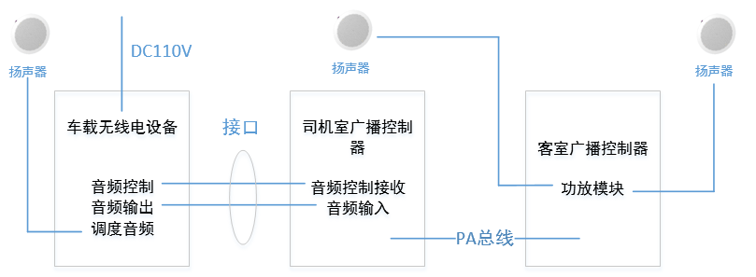

#### 4.3.3.3无线局域网WLAN的接口

车辆与地面之间的信息传递利用无线局域网（WLAN）实现，PIS具有与无线局域网的接口，自动通过无线局域网络从控制中心接收多媒体信息，将列车上的监控视频通过无线局域网上传到控制中心以及故障信息上传控制中心。

IP地址规划：每一个设备都有唯一IP地址。IP地址规划需要与地面PIS，信号系统共同讨论。

## 4.4 系统特点

* 通过安规、EMC（符合EN50121 、IEC62236标准）、工业级系统设计确保系统整体的可靠性和稳定性，实现系统在复杂电磁环境及宽温工作环境（-25℃~45℃）下正常工作。
* 硬件平台采用嵌入式ARM平台，结构采用COMPACT PCI结构，功能模块做成插板式，设备做到了低功耗（主处理器功耗<5W）、小型化。软件平台采用Linux,  系统运行高效、无病毒。
* 数据下载和程序升级采用集中化管理，从司机室服务器就可完成全列车的程序升级和数据下载，程序版本也可以实现从监控屏统一管理。
* 采用1000Mbps聚合以太网络作为整车信息总线提供视频、控制等信号的物理传输通道；同时以UIC568总线作为全车广播系统总线，当以太网控制通道失效时，仍可保证广播系统正常运行。
* 采用车厢级RS485控制总线，控制各LED屏和动态地图屏的显示，各LED屏具有Bypass功能，任一单点故障不会影响其他设备工作。
* 采用24V定压传输方式驱动客室扬声器，以提高系统抗电磁干扰的能力及系统可靠性，并采用客室噪声检测器（集成于乘客紧急报警器）来自动调整客室扬声器音量可保证客室内广播清晰、声强均匀、无盲区。
* 监控视频信号全部采用H.265编码进行内部转发和存储，具有高质量图像、低码率、容错强和适于多种网络传输等优点。
* 采用标准化、模块化、高可靠性设计原则，核心部件设计为冗余自愈架构，包括司机室广播控制器和司机室媒体控制器（包括媒体播放和视频监控）采用双机热备份运行模式。
* 系统采用专用连接器设计，提高连接件的物理电气特性，使连接件连接牢固、电气性能良好，提高每个以太网连接点的单点可靠性、稳定性，保障车内以太网通信的畅通。

# 5 功能实现

## 5.1 列车广播系统

广播系统实现列车运营信息广播、多媒体视频伴音、紧急情况指挥疏散等功能。系统由广播主控制器、广播控制台、广播客室控制器、扬声器、乘客紧急报警器等部件组成。

司机室布置1台广播主控制器和1台广播控制台实现广播系统的基本操作，布置1只扬声器用于广播监听、对讲和车载台；每节车厢设置1台客室广播控制器，内置功率放大器采用双功放设计，布置8只扬声器，扬声器在车厢内部横向对称布置，保证声音均匀、清晰、无盲区；配备乘客紧急报警器以便在突发情况下实现乘客与司机对讲。

系统采用以太网总线控制为主和广播总线控制为辅的冗余模式，为广播系统提供安全可靠的物理通讯链路；广播音频采用24V定压传输方式驱动客室扬声器，大大提高系统抗电磁干扰的能力。

### 5.1.1 广播优先级控制

系统支持广播优先级控制功能，可以设定不同的广播方式的优先级别，在高级别的通信要求到来时，正在播送的低一级的通信立即中断，而在高级别通信结束后自动恢复。低级别的广播通信不能打断高级别广播通信，需要等候高级别广播通信结束后才能开始。根据运营需要，用户可以灵活地修改、增删优先级别，通过广播控制台可进行优先级的设置。

预设的优先级顺序如下（数字越小越优先）：

|  |  |
| --- | --- |
| 优先级别 | 广播信号 |
| P1 | 无线电广播 （OCC对客室的广播） |
| P2 | 人工广播 |
| P3 | 紧急广播 （司机向客室的语音插播） |
| P4 | 开关门提示音（预留） |
| P5 | 半自动广播 |
| P6 | 全自动广播 |
| P7 | 多媒体伴音（背景音乐播放） |

注：司机对讲、乘客紧急报警分别采用独立信道与广播信号互不影响。

### 5.1.2 报站语音存储

车载系统采用SD卡存储报站语音文件，存储格式为AAC/MP3，可以支持普通话、英文语音。为满足列车往返运行时标准广播、线路/车站特别广播、列车服务广播、紧急广播、其它教育/信息广播及其他专用信息（如调试、回库等），均可根据最终用户要求，制作相关语音文件。对于预录信息，按每条预录的语音信息由五至八十个字不等，时长以90秒计算，100 座车站仅需存储450 分钟的语音信息，每分钟128kbps的MP3语音文件为1MB，总存储容量为450MB。

司机室广播主控制器可配备16GB的闪存卡，可至少存储1000分钟的语音信息（码率为128kbps，CD音质）。

### 5.1.3 全自动广播

司机室广播控制器配置接口板实现与列车控制系统（TCMS）的通信，可实时接收列车通信网络发来的触发信号、开/关门信号。系统根据收到的信号和已定义的触发条件自动触发事先录制好的音频信息，通过广播音频线将报站信息传递给广播客室控制器经功率放大器驱动客室扬声器，广播内容包括运行线路、起始站、终点站、下一站名称、距下一站距离、下一站开门侧、开关门、越站等信息。

通常情况下，每两个站之间设置3 次全自动广播，包括离站广播和到站广播，需要越站时，将播报与站名相对应的越站广播。

广播系统可以在ATO/ATP离站信号失效的情况下（如在一定时间后还未收到此信号），系统读取车速信号和开关门信号来实现自动广播。



### 5.1.4 半自动广播

在全自动数字化语音报站的基础上，司机可以通过操作广播控制台的快捷按钮选择下一站站名、报站类型或跳站站名来实现报站信息的广播，包括出站广播、进站广播、到站广播以及越站广播，人工控制广播的内容。

当车载广播系统进行全自动或半自动报站时，司机可以在广播控制台选择插入紧急信息或服务信息进行播报。



### 5.1.5 人工广播

司机室广播控制器设有设备激活接口（数字I/O或通信），在激活端司机室的司机可以通过按下广播控制台的“广播”按键，选择“人工”广播模式，然后可通过麦克风对客室进行语音广播，广播控制台设有工作指示灯可指示相应的工作状态。

主控端人工广播时，从控端不能进行司机对讲。从控端抢主控后，原人工广播状态消失。

在列车重联情况下，广播系统依据TCMS给出的重联信号完成重联逻辑及相应动作，在激活端司机室通过操作广播控制台可以对所有客室进行广播。

### 5.1.6 无线电广播

在两端司机室各安装一套无线调度装置（非供货范围），司机室广播控制器预留模拟音频接口及RS232通信接口（暂定）和无线调度装置进行通信。当系统检测到来自无线调度装置的对客室广播控制指令后，将无线调度音频接入广播控制器的音频矩阵，通过广播总线经由客室广播控制器中的功放驱动扬声器完成无线电广播。司机可通过司机室扬声器监听无线电广播，并可通过广播控制台按钮调节音量。

无线电广播被默认具有最高的优先级，运营控制中心通过无线调度装置可以控制列车广播系统，OCC调度员可无须司机授权直接对列车客室内乘客进行广播。当OCC对乘客进行语音广播时，车辆上的其他任何广播活动将被停止。

为了简化无线调度装置与广播系统之间的控制逻辑，建议头、尾车的车载无线调度装置同时工作，2台司机室广播控制器均接收来自无线调度装置的控制指令，司机室广播控制器通过其主从控制逻辑，仅由主用机完成控制指令处理及答复。



### 5.1.7 紧急广播

当遇到紧急情况时，如发生火灾、严重故障等，由司机通过操作广播控制台来发布控制信息，将预先录制好的紧急疏导等信息进行语音播放，同时联动乘客信息子系统、LCD显示屏等同步显示紧急广播信息。预录紧急广播信息的内容可根据用户的需求来制定。

当紧急广播出现时，广播子系统会自动切断当前正在进行的人工或自动广播，而将紧急广播信息送至客室。所有语音播报信息都可从通过司机室广播控制台激活或终止，司机可以通过操作广播控制台的控制按键选择报站信息或紧急广播信息，人工控制广播的内容。



### 5.1.8 广播监听

司机可通过设置在广播控制盒上的音量调节按键，调节对客室广播监听的音量大小。

当车载广播系统播放OCC广播、预录数字语音，两个司机室同时对客室的广播内容进行监听；当激活端的司机进行人工广播时，该司机室不进行监听，另一端的司机室将随人工广播内容进行监听；当两端的司机进行对讲时，两端的的司机室都不对客室进行监听；当激活端司机室与乘客进行紧急对讲时，该司机室不进行监听，另一端司机室仍可以对客室进行监听。

### 5.1.9 音量调节

司机室的扬声器的音量可以由司机单独调节，司机室中可选择是否监听监控客室广播内容；客室广播音量也能进行单独调节。系统具有根据音源的不同分别设置音量等级的功能，优先级高的音源，输出的音量级别高于优先级低的音源，并通过每个客室接入的噪声传感器实时采样车厢内环境噪声，并由功放根据环境噪声的大小自动调节输出功率，保持广播的输出比环境噪声大5～10dB（可调），并在任何情况下扬声器的输出音量不会大于90dB（最低不低于70dB）；确保客室广播音量满足在最恶劣条件下声音清晰，声强均匀，无死区，并能够抑制语音峰值。

### 5.1.10 司机对讲

在每个司机室配置1套司机对讲装置，实现司机室对讲功能。安装在司机室的广播控制台集成有带前置放大器的麦克风、对讲按键、状态指示灯、扬声器等，通过控制广播控制台的对讲按键，借助司机室扬声器和麦克风，列车两端的司机室可以实现通话，同时有声光提示信息。

司机对讲支持全双工模式，在司机对讲的同时不影响客室广播的正常进行，司机通话内容不传播给客室乘客。

在司机室通信装置中具有专用的消侧音和回声抑制电路，可以有效消除侧音以及避免自激产生的啸叫，确保了司机双向通话时的质量。

任何一个司机都可以通过操作对讲按键发起或结束通话。

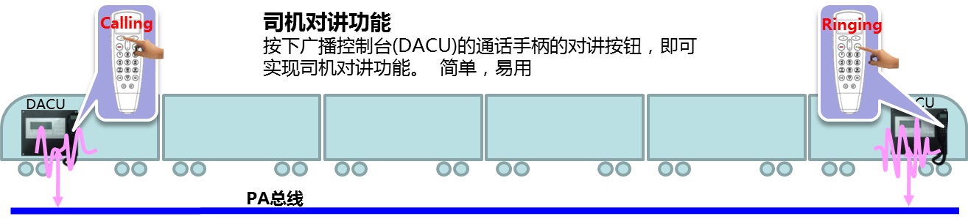

两列车重联时，通过广播系统的重联逻辑，可以实现四个司机室之间的通话。

### 5.1.11 乘客紧急报警

在每个客室配备乘客紧急报警器，出现突发事件时，乘客可通过报警器上的紧急按钮向司机室发起报警，通过按钮旁的内嵌对讲装置实现与司机的全双工通话。

广播控制台上有报警按键（带指示灯），当有乘客报警时，报警按键指示灯开始闪烁，并伴有声音提示， 报警音从广播控制台的监听扬声器发出，司机通过此按键来接听乘客报警。若有多个乘客同时报警，按先后顺序默认接通，司机也可手动选择。

乘客紧急报警器上电后处于复位状态，当有乘客按下报警键后，报警器进入报警状态；当司机通过广播控制台报警按钮确认应答后，报警器进入通话状态；当司机结束通话，报警器恢复复位状态。

### 5.1.12 主从切换

TC车司机室内的广播主机可以接收主/副车信号，用于广播主机的主/副台设置。作为主台的广播控制器被激活，作为广播系统功能实现的主控设备，另一个司机室内的广播主机作为副台备用。当主台广播主机设备出现故障时，副台广播主机可自动投切，两台广播主机互为热备。

从控端DCP只可抢主控、操作司机对讲或者接听乘客紧急广播。其他功能需切换至主控才可操作。另司机室对讲功能无需对方确认接听、无需开启监听。

### 5.1.13 开门侧设置

按线路实际情况系统默认自动设置开门侧。同时具备手动设置开门侧功能。可通过广播控制盒更改开门侧。

## 5.2 乘客信息显示系统

### 5.2.1 动态地图显示

在各客室的每个门区上方配备动态地图显示屏。LCD动态地图可显示丰富的信息，包括但不限于：地铁站点信息、下一站信息、即将到站提醒、文字图片宣传、时间显示、开门侧指示等。

显示屏上布置1排站点指示。预报站时相应站指示灯闪烁提醒，当前停靠时白色常亮，下一站红色常亮，未过站蓝色常亮。画面设有运行方向指示，LCD显示屏右侧为开门侧指示信息。最终效果，可根据用户要求调整。示意图如下：

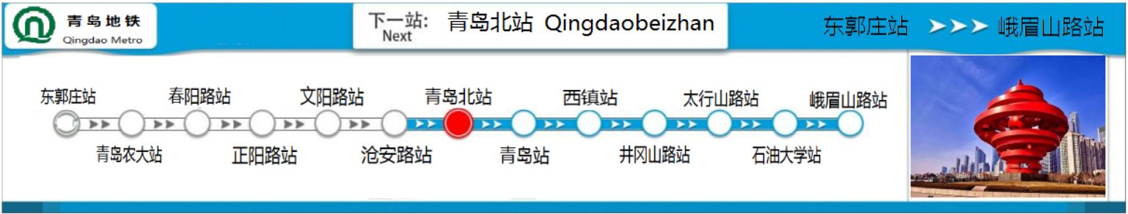

### 5.2.2 乘客信息显示

* 每列车配置独立的车载多媒体信息播放系统，为乘客提供多媒体信息服务。该系统能优先通过车地无线网络从地面PIS接收由控制中心（OCC）下发的多媒体信息实时播放，还能通过车上网络独立播放本车存储的多媒体信息。

系统主机内集成LCD控制器，控制器内置128G固态硬盘，用于存储本地播放的媒体文件，可连续播放72小时，远远满足一天的播放容量要求。以2M码流、H.264压缩格式进行编码，存储72小时的视频，计算公式如下：

(2Mbps×3600sec÷8bits)×72hrs÷1024MB≈63.3GB

在没有直播信息的情况下，PCU可以将根据地面PIS车载服务器提供的播放列表及预存的视频信息经列车网络分发至各客室控制主机。系统具有超时保护功能，当长达10分钟（时间可调）没有接受到信号时，LCD显示器能够自动全屏播放所指定的内容（如“青岛地铁欢迎您”）。

另外，系统还支持4窗口分屏播放模式，内容包括视频、图片、文本、伴音等。每个区域可独立控制，具备单独的播出列表。音量、亮度、对比度等显示参数可通过软件程序进行设置。如下图所示，LCD显示屏以4窗口分屏进行显示：屏幕上方区域为地铁公司logo及终点站信息；屏幕中间左边区域为天气状况及下一站站点信息，屏幕中间区域最大的部分为视频播放区域，主要用来播放来自地面的直播信息或者本地预录视频信息；屏幕下方为紧急及提示信息等播放区域。LCD模板可以通过软件进行更改，编辑界面具有良好的可视化，只需通过鼠标拖动边框或直接输入每个窗口的坐标即可对各显示窗口大小和位置进行调整。

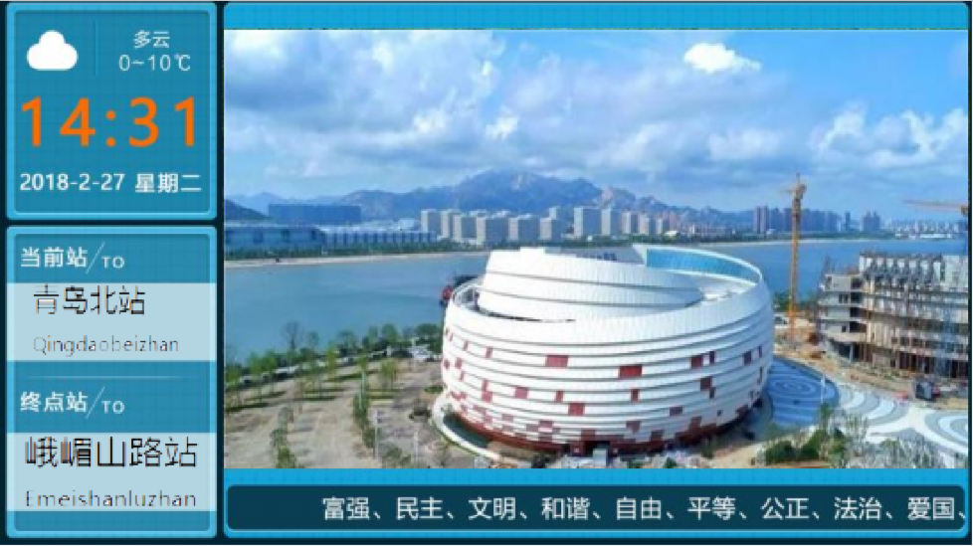

播放时，内容顺畅清晰，无画面中断或跳播现象，可实现动态切换播出画面，保护LCD屏不受灼伤，不同播放内容之间的切换显示间隔不大于1秒。分区模板可设置为多种，根据需要进行切换。

### 5.2.3 LED信息显示

**终点站LED信息显示屏--**列车头部监视玻璃后，配置车头前端LED显示屏，该LED屏主要显示本列车运行的终点站信息，由司机室钥匙控制，司机打开钥匙后，首尾车两端均显示。列车终点站信息来自TCMS，当系统接收到来自TCMS的终点站信息后自动显示。

示例：

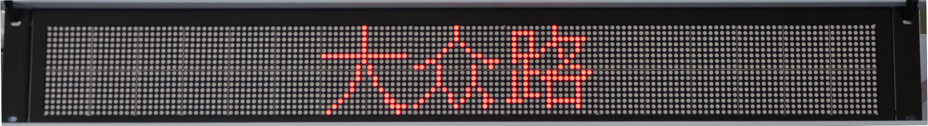

**客室两端LED信息显示屏--**每个客室设有2个LED显示屏，位于贯通道处，用于显示乘客信息，包括列车运行线路、到站、下一站、紧急信息等内容。显示方式和字符可根据用户具体需求进行设计。

示例：

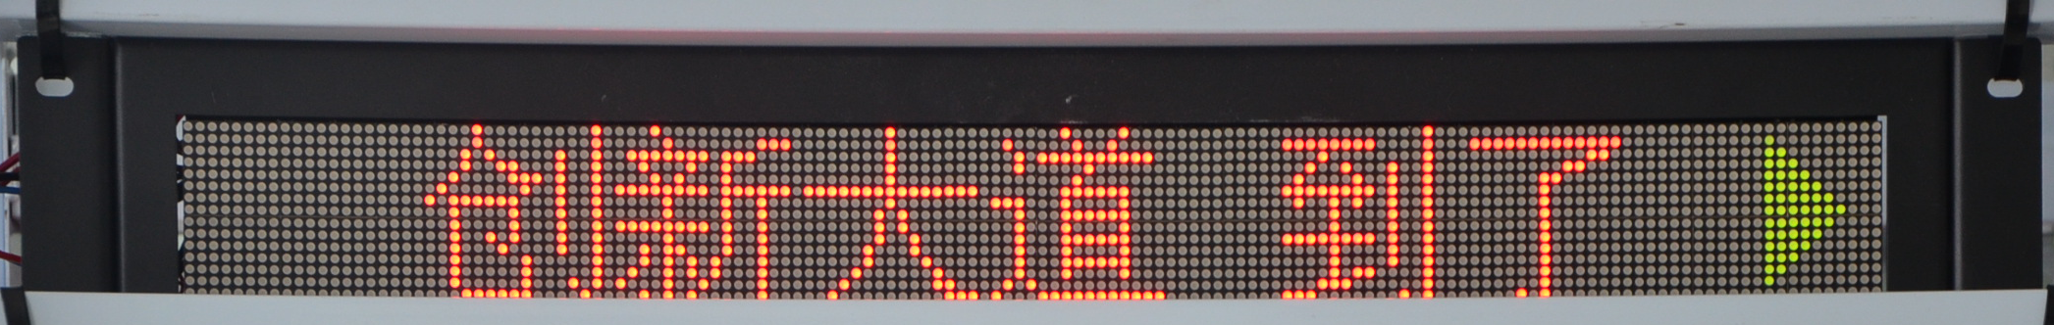

## 5.3 视频监控系统

视频监控系统由视频监控服务器、环网交换机、摄像机、触摸屏组成，完成整车视频录像，监控轮循和视频回放。拓扑图如下所示：



司机室设置1台全景摄像机，1台行车摄像机，各客室设置2台数字高清摄像机，采用数字化视频处理技术，采用H.265压缩格式的高压缩比编码技术，将模拟视频信号直接转换成数字编码，通过以太网交换机传输至视频监控服务器进行自动记录的同时在司机室监控屏上显示，供司机实时监视客室内情况及数据备案查询。

视频监控系统的所有设备采用统一的时钟源，各节点时钟误差小于0.5秒。时钟源与列车控制系统同步。

### 5.3.1 系统功能

#### 5.3.1.1自动监控

系统支持OCC中心远程控制开关机，默认设定为上电自动启动全部摄像机录像功能。在正常情况下司机室媒体控制器中的监控主控单元接收全列车22路视频数据（客室摄像头1路/个、司机室前向摄像头1路/个、司机室全景摄像头4路/个），把视频数据自动记录，同时轮流切换全车摄像机摄制的视频图像到司机室监控屏进行4分屏显示，供司机观察客室状况。

授权用户可以对视频图像进行查看、回放、下载等操作，也可按需求配置巡视指令、观察滞留时间、分屏显示等参数。两个司机室的监控存储单元同时工作，通过列车以太网将各摄像机摄制的视频监控图像同步存储到硬盘中。车厢号、图像摄取时间、摄像机编号、图像水印等信息一并写入视频图像数据，按1280*720分辨率、H.265格式进行存储。

#### 5.3.1.2报警联动

在事件发生时，如车厢的乘客紧急报警单元被触发时，广播系统立刻发送报警信号给视频监控系统，视频监控系统可自动在司机室监控屏上全屏显示事件发生所在车厢图像，同时在司机室监控屏的屏幕一角显示报警设备的名称及安装位置。司机通过手动操作司机室监控屏，可以将报警车厢的监视画面和相邻车厢的监视画面在司机室监控屏中同步显示，方便司机对事件做出合理判断。

乘客紧急报警、车门紧急开门扳手报警、烟感探测器报警、温感探测器报警等都可以触发视频监控系统联动显示，视频监控系统可驱动蜂鸣器和指示灯以提醒司机，当有多路报警时，监控屏会循环显示所有报警画面。

乘客紧急报警触发开始，监控系统立即开始进行报警音频及视频文件合成，并单独生成报警监控视频，供后续调查使用。乘客紧急报警的视频文件名称同普通监控文件名称有所差别，例如，文件名称可定义为：PC_ABC_1Car_2_20170608162235.H265,(解释为：乘客紧急报警ABC列车，第一节车第2号乘客紧急报警器在2017年6月8日16点22分35秒触发的视频文件，具体监控文件名称定于可根据客户要求调整。 )方便用户调取。

#### 5.3.1.3自动录像

系统启动后监控存储单元会自动实时录制来至各摄像头的视频信息，并且根据事先设定好的帧率和码流存储视频文件。文件名称包含摄像头的位置，时间等信息，以10分钟（可设置）为周期形成视频文件。存储硬盘采用循环刷新存储的方式。

乘客紧急报警被接通后，会触发视频监控系统报警联动，会自动将事发车厢视频和报警对话音频存储记录。

系统的图像记录采用H.265编码格式和720P分辨率，每秒存储25帧图像，按照每天运行20小时，连续存储90天计算。

计算如下：

|  |  |  |  |  |  |  |
| --- | --- | --- | --- | --- | --- | --- |
| 相机类型 | 画质--分辨率 | 帧速  (帧/秒) | H265码率  (Mbps) | 摄像机  数量 | 存储时间(秒) | 存储  天数 |
| 半球相机 | 1280*720 | 25 | 1 | 14 | 20小时*3600秒 | 90 |
| 全景相机 | 1280*720 | 25 | 2 | 2 | 20小时*3600秒 | 90 |

采用集中监控的方式，在两端司机室安装集中存储服务器，互为冗余。全列共配置32TB硬盘。

#### 5.3.1.4图像处理

为了防止记录视频数据的篡改，图像在存储到硬盘之前运用了图像标签技术。摄像机的编号信息、时间信息以及车厢号信息叠加在图像上记录防止内容篡改。

系统支持图像标签技术，紧急情况下如乘客触发乘客紧急报警单元之后的一段时间内采集的视频图像，系统采用标签技术将其做特别标示进行录像。用户可以通过这些标示快速查找和回放这些特殊的图像。

#### 5.3.1.5视频回放与下载

系统提供录像文件查询及回放功能，授权用户可以通过司机室监控屏或安装PTU软件的手提电脑对录像文件进行快速查找和回放，支持快放、慢放、暂停，可对需要的画面进行抓拍保存。

在控制中心调看列车上的监视视频，可设为自动循环监视模式和人工监视模式进行画面切换，运营控制中心可通过车地无线网络进行回放，系统支持多路视频同步回放。

#### 5.3.1.6视频上传

列车上的监视视频能通过无线局域网（WLAN）传到控制中心，供中心值班员调用。每列车向控制中心同时上传两路视频图像，每路视频占用384～1000kbps的带宽（PAL制式，帧率1～25帧/秒可调）。

#### 5.3.1.7故障自检测

视频监控系统具有故障自诊断能力，主要部件的故障信息能在司机室监控屏上实时显示。

诊断内容包括：

* 视频丢失告警：当摄像机输出的视频信号发生故障时，视频监控系统将产生视频丢失告警，系统自动将相应的摄像机按钮显示为红色，表示摄像机或连接故障，需要检修，故障处理完毕能够自动恢复正常工作状态。
* 网络中断告警：当监控主控单元与摄像机之间失去网络连接时，系统将产生网络中断告警，同时将相应的摄像机按钮显示为黄色，故障处理完能够自动恢复正常工作状态。
* 硬盘故障告警：当任一硬盘发生故障时，或存储容量超出限值时，系统将产生硬盘故障告警，同时将故障信息显示在监控屏上。

#### 5.3.1.8权限及日志信息管理

系统软件具有系统操作员、系统管理员两组权限管理。其中操作员登陆系统软件后，只能进行与其工作相关的一些图像预览和回放等操作，而管理员登陆系统软件后，可以进行系统设置、校时、操作日志查询、故障日志查询、存储图像回放、下载存储图像、密码修改等操作员所不能进行的操作。系统不允许有对存储的视频进行删除的操作。

系统具有完整的日志信息记录，供司机及其他维护/管理人员查询。日志包括应用操作日志和事件日志（设备运行状态、报警和故障信息）。日志的查看方便直观，在同一个界面完成查看操作；可按照分类视图查看，也可按照日志关键字查询。在监控屏上能够进行日志查看。

### 5.3.2 摄像机布置方案

为了覆盖整个车厢及前方轨道，将配置适合列车环境的CCTV摄像机以满足要求。根据每节车厢的物理尺寸，以及列车运行环境的考虑，摄像机的安装位置应选择在司机室及客室的适当位置，以保证能监控到整个车厢（包括通道），达到最小的视频盲点。

（1）司机室摄像机布置

列车头、尾车司机室各安装一台全景红外摄像头，用于监视司机操作、控制柜操作等。最低照度通过滤光片实现彩色黑白自动转换，最低照度值能达到25帧/秒的图像质量，能监视司机台及司机可操作的所有按钮开关，能完全监视司机在操作台上及司机室两侧车门处的所有驾驶和开关客室门操作。同时，司机室安装一台前向摄像采用彩色半球红外摄像头，安装于司机室内，用于拍摄轨道情况。

（2）客室摄像机布置

每节车厢安装2台摄像机，在客室两端顶部天花的适当位置，以对射的方式进行监看，以保证能监控到整个车厢（包括通道）。

摄像机选用光圈有多种规格，通常为2.8-10mm的镜头，其水平视角可拍摄范围25.4°～85°。一节车厢客室长度为19米，一节编组客室内安装2台摄像机，故可调整拍摄水平视角范围约为30°～50°，足够将整个车厢客室内部一览无遗。

**车厢内摄像机能满足：**

* 监视区域覆盖车辆侧面的所有车门，实现停站车门监视；
* 监视区域覆盖乘客紧急对讲装置附近；
* 监视区域覆盖车门紧急解锁装置、车门切除装置；
* 监视区域覆盖贯通道的区域；
* 整个车厢内，监视区域应有重叠，并可清晰无障碍地监视乘客；

**司机室摄像机能满足：**

* 监视区域覆盖司机室的驾驶操纵台；
* 监视区域覆盖司机室开关柜；
* 监视区域覆盖列车前方轨道；

以下为司机室及客室内摄像机布置的示意图：

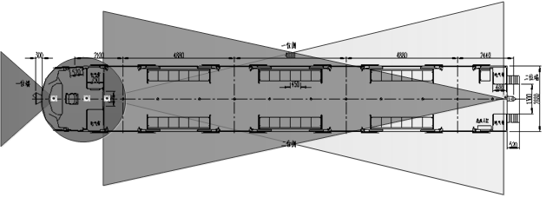

摄像机布置方案及拍摄范围示意图

## 5.4架构级功能

### 5.4.1系统冗余

#### 5.4.1.1环网保护技术

采用千兆工业级交换机，列车干线网采用聚合方式的拓扑结构，并具有以下优点：

快速恢复：当其中一条网络链路出现故障时，系统可在20ms内自动完成网络重构，确保数据正常通讯。

连接可靠：采用中继方式组网可有效缩短两节点之间网线的布线长度，两节点之间最多分布一个车钩连接器，在复杂的列车电磁环境下，保证以太网信号的传输质量，系统可靠性较高。

车体布线简单：每节车厢的布线 逻辑相同简单，不容易出现布线错误；方便施工且对于编组改编时无须调整硬件连线。

终端设备故障不会影响其他设备正常工作；

#### 5.4.1.2广播子系统冗余

司机室广播控制器、广播控制台在列车两端各配置一套，采用热备份工作方式，一旦主控制器发生故障，主从控制器将自动进行转换，从控制器将代替主控制器进行列车广播系统的控制，主从控制器的转换不影响列车正常广播。

广播系统采用以太网总线控制为主和广播总线（含485总线，音频总线，对讲总线）为辅的模式。

#### 5.4.1.3乘客信息显示子系统冗余

控制主机与广播主机集成，同样采用热备份机制当激活端主机故障时，另一端主机可替代其工作。

LED屏和动态地图屏均有Bypass功能，单设备出现故障不会影响其他级联设备的正常运行。

#### 5.4.1.4多媒体播放子系统冗余

多媒体播放系统采用两套主控设备做冗余热备份，每个司机室安装影视主控机，正常运行时，其中一台设备处于工作状态。一旦在激活端的设备发生故障，系统能自动切换到备用设备，不影响车辆LCD显示屏正常播放内容，列车管理系统将收到故障设备信息。

采用媒体同步机制，影视主控机会将多媒体信息自动同步到各客室的影视存储模块，实现媒体信息存储冗余。

LCD显示屏具有Bypass功能，单设备出现故障不会影响其他级联设备的正常运行。

#### 5.4.1.5视频监控子系统冗余

在每个司机室各安装一台视频监控服务器，正常运行时，两台服务器同时所有车厢的监控视频数据，系统中两台服务器间使用心跳信号确认对方的工作状态，心跳信号每1秒发送一次，若备用服务器在10秒内都没有收到主服务器的心跳信号，则认为主服务器出现故障，自动转为主工作模式，同时向列车管理系统申报故障。

### 5.4.2系统交互

#### 5.4.2.1 PA与PIDS 之间

当遇到紧急情况时，如发生火灾、严重故障等，由司机通过操作广播控制台来发布控制信息，将预先录制好的紧急疏导等信息进行语音播放，同时联动乘客信息显示系统，LED、LCD显示屏等同步显示紧急广播信息。

#### 5.4.2.2 PA与CCTV之间

广播系统与视频监控系统具有报警联动功能。当客室紧急报警及对讲、客室车门紧急解锁手柄解锁、火灾报警烟雾探测器等紧急情况发生时，司机室监控触摸屏立即自动在屏幕上全屏显示与报警激活设备相关联的视频图像。同时，地面控制中心也自动显示报警点视频及报警声提示。在报警视频显示区下方，以红色高亮文字显示列车信息（如：列车号码、客室号码、时间标记等）。

系统默认以单画面实时显示报警事件相对应摄像机拍摄的客室的视频图像，对应摄像机的图标变成红色，同时相应的叠加字符也变成红色进行告警提示。如果存在多个报警，则以轮巡的方式显示所有报警事件所对应的视频监控图像。

# 6 RAMS设计

## 6.1可靠性设计

本系统采用低功耗、无风扇、被动散热设计，操作系统安装在电子盘内，与多媒体数据存储硬盘分离，硬盘采用减震设计。各功能单元内外接口均采用防松动接插件，电路中加入多重保护器件，保证部件的电磁兼容性能。

操作系统采用Linux，文件系统采用EXT3格式，具有先进的日志机制。操作系统与播放素材独立存储，当设备非法掉电时，不影响整个文件系统的完整性。

广播主控制器、广播客室控制器、媒体主控制器、媒体客室控制器的MTBF>70000小时，广播控制台、紧急对讲装置、扬声器、噪声传感器、司机室显示器、LED显示屏、LCD显示屏、摄像头等设备的MTBF>50000小时。

## 6.2 EMC及安规设计

系统设计和集成遵循铁路行业相关标准，选用满足EMC标准的电子元器件，各设备箱体或壳体采用金属屏蔽设计，设备及电路板充分考虑接地设计，设备内部及电路板布线将产生电磁干扰的线路长度减少到最短，各设备电源及走线设计充分考虑EMC要求，符合铁路标准相关要求。针对信号选用合适的电缆，系统布线充分考虑EMC。

## 6.3可维护性设计

本设计方案针对系统设备按功能划分，采用模块化设计，功能模块是在线可更换单元，可以方便地直接从系统中拆卸。功能模块由若干电路板组成，电路板是最小可更换单元。高度集成化使设备占用安装空间最低、调试维护更简便。

系统本身具备故障诊断能力，能够迅速确定故障，并将故障定位于最小可更换单元。使系统故障检查和排除简单，容易操作。达到系统维护的简单、方便、快捷。

系统采用模块化设计，标准3U结构插件设计，所有电缆连接都采用插头、插座，采用模块化的接插式印制电路板座，方便安装和拆卸。

系统具有状态显示及记录功能，可通过司机室监控屏进行查看、编辑和维护。通过以太网口、USB接口、串口等对系统设备进行程序升级和信息更新。

## 6.4通用性设计

本系统采用模块化、标准化设计，通用性强。主要的服务器、控制器和辅助设备设计为插槽式的板卡模块，集成于3U、19英寸标准防磁机箱中，做到模块化设计。主要硬件电路模块使用超大规模微处理器（CPU/DSP）或可编程门阵列（FPGA）实现可编程能力强，易于实现系统的重组、升级。模块间连接使用标准接口，模块互连灵活，可满足不同用户和项目对系统功能的不同需求，可广泛支持车载多媒体信息通信业务。

## 6.5安全性设计

按EN 50153-2002标准中的规定对于高压电器相关的人体安全采取必要的保护措施。

系统采用不燃的或阻燃的材料，所有电缆采用低烟无卤型材料，满足防霉、防虫要求，符合DIN5510 标准对防火、烟密度、毒性的要求。

电源防错接设计，避免误差带来设备的损坏。

### 6.5.1三防设计

“三防”设计即防湿热、防霉茵、防盐雾设计。“三防”设计应作如下考虑：

1. 合理选用材料
2. 选用具有一定耐腐蚀材料，并进行适当的防腐处理。金属材料优选防锈铝合金系列及低碳钢材料。室外设备单元，钢铁件镀锌外加涂漆保护，铝合金材料进行氧化处理加涂漆保护，紧固件等选用不锈钢材料。
3. 非金属材料根据使用要求选用耐高、低温性能好，吸湿性能低，透湿性高，防霉性好的材料。
4. 合理进行结构设计
5. 避免接触腐蚀。
6. 设备终端前面板有防水防尘设计。
7. 结构件尽量避免配焊、点焊。对外漏件断续焊结构未焊缝隙涂密封胶，避免缝隙腐蚀。
8. 控制腐蚀环境
9. 安装在外部的设备，严格按照IP等级进行设计。
10. 采用耐腐蚀覆盖层

在结构件表面施加防护层，使构件与四周腐蚀介质隔离开来，避免腐蚀。具体措施如下：

所有金属结构件必须进行表面处理。钢质标准件进行镀锌镍合金处理；对外露的小型钢质件进行热浸锌后涂“三防”底漆及面漆。

### 6.5.2过/欠压设计

该系统供电系统前端设计为宽电压输入，并配备完善的保护单元，可对电路进行过载、过流、过压、欠压及短路等故障保护。设备供电系统工作原理如下；

车载系统中有低电压保护装置，系统低电压保护装置，包括电压检测电路、控制电路、直流变换器。电压检测电路与车载系统电源和控制电路系统连接，控制电路与直流变换器控制端相连，能够实时检测车载系统电源的电压状态，当电压低于设定值时及时切断电压总输入电源，保护整个系统设备安全。只有系统供电电压达到我们期望的门限电压值时，控制电路才能使系统工作。

当前端电源输入电压高于最低门限电压后，经过“输入保护电路”，由“EMI抑制”滤波后变成稳定的DC100V；经过“斩波电路”和“高频高效隔离变压器”调整电压输出幅值；再经过“整流滤波电路”、“EMI抑制”和“输出保护电路”，最后输出到各个DC24V输出端口。供电系统利用“采样隔离反馈电路”来进行闭环控制，保证输出电压的精准度 。该电源采用了先进的PWM控制器来驱动高速的MOSFET，同时配合高频高效的隔离变压器，来保证电源的高效输出，并提高电源的抗干扰性能。

电源设有原边电流逐个脉冲检测，支持输出短路，输出过流过压保护，电路动作后将关闭本单体电源输出。



### 6.5.3热设计

合适的环境温度是使设备正常运行，性能充分发挥，工作稳定可靠的必要保证条件。

对于发热量大的设备，例如电源模块，内部设置过温保护点，我方设备设定点为75℃±5，该电路动作后将关闭本单体电源输出。

对于整个机箱，关键芯片设计时，考虑过热带来的影响，例如主处理芯片，当温度超过设定温度后，自动进行保护性关机。

尽可能采用工作温度范围较宽的，能够满足铁标指标要求的设备及元器件；

对关键设备的散热应进行（计算机辅助）分析；

在结构设计时，将发热较大的元器件或组件均匀分布，保证热源均布，防止集中过热现象3U机箱上下盖根据EMC规则进行钻孔处理，进行散热；

采用散热器、导热条等散热技术解决关键设备的冷却问题。

对关键任务设备可以采取电加热片局部升温措施，以保证设备能够快速启动，正常工作。

# 7 设备规格

## 7.1 司机室系统控制主机（PCU）

PCU采用标准19英寸3U机箱，所有连接器均位于设备的前端。每列车有两台PCU，它们分别安装在驾驶室机柜内。

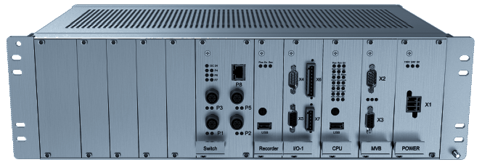

司机室控制主机示意图

PCU主要的技术参数：

司机室控制主机规格表

| **描述** | **参数值** |
| --- | --- |
| **电气** | |
| 电压 | 110V DC（+/-30%宽电压输入） |
| 功率 | ≤80W |
| **机械** | |
| 重量 | ≤6kg |
| 尺寸 | 3U 19” |
| **环境** | |
| 操作温度 | -21℃～+55℃ |
| 存储温度 | -40°C to +60°C |
| 相对湿度 | 5 to 95% |
| 振动与冲击 | IEC 61373 |
| EMC/EMI | EN 50121 |

## 7.2 客室系统控制主机（SCU）

每个车厢配置一台SCU。SCU采用标准19英寸3U机箱，所有连接器均位于设备的前端。SCU集成电源转换模块、客室广播控制器模块、网络交换模块、视频分配模块等。



客室控制主机示意图

SCU主要的技术参数：

客室控制主机规格表

| **描述** | **参数** |
| --- | --- |
| **电气** | |
| 电源 | 110V DC（+/-30%宽电压输入） |
| 功率 | ≤80W |
| 重量 | ≤10kg |
| 尺寸 | 3U 19” |
| **功放** | |
| 语音输入 | 0 dBU nominal |
| 输出功率 | 大于40W |
| 频率响应 | 100Hz to 12000KHz |
| 额定输出偏离度 | +1/-2dB |
| 低于70Hz响应 | 每倍频程为6dB的斜率衰减 |
| 信噪比 | 60dB |
| 无压缩放大器总的谐波畸变 | 5%，1000Hz，额定输出；  1%，1000Hz，50%额定输出； |
| **环境** | |
| 操作温度 | -21℃～+55℃ |
| 存储温度 | -40°C to +60°C |
| 相对湿度 | 5 to 95% |
| 输出频率和失真 | UIC568 |
| 振动与冲击 | IEC 61373 |
| EMC/EMI | EN 50121 |

## 7.3 广播控制盒（DACU）

DACU提供驾驶员操作面板的人机（HMI）接口单元到PCU。DACU安装在驾驶员操作台，DACU正面是操作面板。操作面板由触摸显示面板、带指示灯按钮、电动（无噪声）声压型话筒组成。

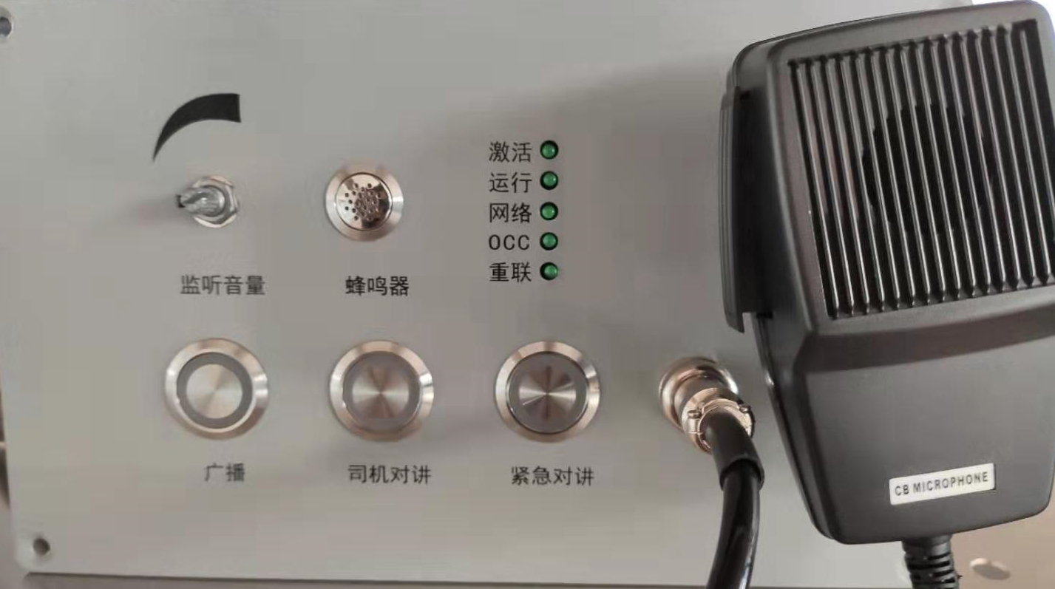

广播控制盒示意图

DACU主要的技术参数：

广播控制盒规格表

| **描述** | **参数值** |
| --- | --- |
| **电气** | |
| 电源 | 110V DC（+/-30%宽电压输入） |
| 功率 | 2W (正常), 20W (最大) |
| 显示屏 | LED |
| 接口 | 1 x DATA/AUDIO |
| 放大器输出电平 | ±3dB |
| 放大器频率响应 | +1dB/-2dB（100Hz～12kHz） |
| 放大器谐波失真 | ≤3%（300Hz～8kHz） |
| 放大器信噪比 | ≥60dB |
| **机械** | |
| 尺寸 | 待定 |
| 重量 | ≤3kg |
| **环境** | |
| 工作温度 | -21℃～+55℃ |
| 存储温度 | -40°C to +60°C |
| 相对湿度 | 5 to 95% |
| 振动与冲击 | IEC 61373 |
| EMC/EMI | EN50121 |

## 7.4 紧急报警装置（PECU）

每节车厢内配置2台PECU。PECU是一个嵌入式安装的设备，连接器接口位于设备的顶端。

人机界面（HMI）在PECU前面板上，主要由内部扬声器、嵌入式电动（无噪声）声压话筒、1个嵌入式按钮和2个LED指示灯：<呼叫>、<讲/听>组成。

* 扬声器放大器：放大来自PCU的线路级语音到一个合适的级别以驱动PECU内的扬声器。
* 麦克风放大器：将来自电容式麦克风的低级别语音放大到一个适合的级别。
* 控制器：控制器处理PECU的各方面操作。它识别呼叫按钮、通过输出驱动器驱动2个指示灯。呼叫状态是通过控制/AUDIO线缆与SCU建立通讯。
* 噪声检测器：用于测量客室的环境噪音，将测到的环境噪音传输至客室中的功率放大器，由功率放大器自动调整广播的音量。

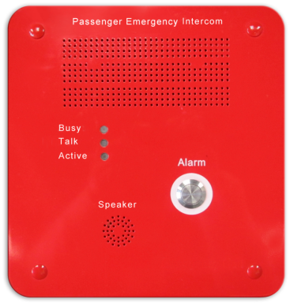

紧急报警装置实物图

PECU技术规格如下：

乘客紧急报警装置技术规格表

| **描述** | **参数值** |
| --- | --- |
| **电气** | |
| 电源 | 24 VDC fromSCU |
| 功率 | 2W (正常), 5W (最大) |
| 麦克类型 | 嵌入式电动（无噪声）声压型 |
| 频率响应 (Mic) | 200Hz to 10kHz, ± 7dB |
| **机械** | |
| 重量 | ≤3kg |
| 面板尺寸 | 待定 |
| 控制盒尺寸 | 待定 |
| **环境** | |
| 操作温度 | -21℃～+55℃ |
| 存储温度 | -40°C to +60°C |
| 相对湿度 | 5 to 95% |
| 振动和冲击 | IEC 61373 |
| EMC/EMI | EN 50121 |

## 7.5 司机室扬声器

每个司机室安装1个司机室监听扬声器，用于司机对讲、客室广播监听等，确保声音清晰、均匀、无杂音。



司机室扬声器实物图

司机室扬声器主要技术规格如下：

司机室扬声器规格表

| **描述** | **参数值** |
| --- | --- |
| **电气** | |
| 输入 | 100～1250Hz，额定功率为3W的音频信号 |
| 频率响应 | ≤-7dB，1KHz（70Hz到20kHz）  ±1dB（100Hz到10kHz） |
| 功率 | 3W |
| 偕波失真@ l kHz | ≤ 0.5% 输出功率为3W |
| 效率 | ≥85%，输出功率为3W |
| **机械** | |
| 外观 | 锥形直线放射式 |
| 重量 | 待定 |
| 尺寸 | 待定 |
| **环境** | |
| 操作温度 | -21℃～+55℃ |
| 存储温度 | -40°C to +60°C |
| 相对湿度 | 5 to 95% |
| 振动与冲击 | IEC 61373 |
| EMC/EMI | EN 50121 |

## 7.6 客室扬声器

每个客室车厢内安装8个客室扬声器，用于广播系统。



客室扬声器实物图

扬声器主要技术规格如下：

客室扬声器规格表

| **描述** | **参数值** |
| --- | --- |
| **电气** | |
| 输入 | 100～1250Hz，额定功率为3W的音频信号 |
| 频率响应 | ≤-7dB，1KHz（70Hz到20kHz）  ±1dB（100Hz到10kHz） |
| 功率 | 3W |
| 偕波失真@ l kHz | ≤ 0.5% 输出功率为3W |
| 效率 | ≥85%，输出功率为3W |
| **机械** | |
| 外观 | 锥形直线放射式 |
| 重量 | 待定 |
| 尺寸 | 待定 |
| **环境** | |
| 操作温度 | -21℃～+55℃ |
| 存储温度 | -40°C to +60°C |
| 相对湿度 | 5 to 95% |
| 振动与冲击 | IEC 61373 |
| EMC/EMI | EN 50121 |

## 7.7 LCD动态地图显示器

每列车8台37“LCD动态地图显示单元，用于显示列车运行线路、方向、下一站、客室车门打开侧、换乘站以及相应线路的示意图等。要充分利用LCD的显示优势实现在列车运行的不同状态：停车、启动、区间运行和接近车站和站台到达等阶段，配合客室广播做全面和重点的信息显示，方便乘客乘行。



LCD动态地图显示图

门区LCD动态地图技术规格如下：

动态线路地图显示器技术规格表

| **描述** | **参数值** |
| --- | --- |
| 描述 | 37” Resizing LCD, 1920x268 |
| 显示面积 | 930.24x129.8mm |
| 亮度 | 600 cd/m2 |
| 分辨率 | 1920 x 290 |
| 纵横比 | 16 : 2.2 |
| 对比度 | 1000:1 |
| 可视角 | 170°(H), 170°(V) |
| 显示色彩 | 16.7M |
| 响应时间 (Typical) | 6ms |
| 尺寸 (mm) | TBD |
| 重量 (Net) | 待定 |
| 功率 | ≤40W |
| 接口 | Ethernet |
| 工作温度 | -21℃～+55℃ |
| 存储温度 | -40°C to +60°C |
| 相对湿度 | 5 to 95% |
| 振动和冲击 | IEC 61373 |
| EMC/EMI | EN 50121 |

## 7.8 客室两端LED显示器（IDU）

列车每节车厢安装2个乘客信息LED显示屏，乘客信息LED显示屏可和语音广播一起同时显示列车运营信息，客室LED显示屏具有开门侧指示，同时也可显示其他宣传文字，显示采用中英文二种文字，文字内容可通过PTU软件设置，双色字体，字迹醒目。



客室LED显示器实物图

贯通道上方LED显示屏技术规格如下：

客室LED显示器技术规格表

| **描述** | **参数值** |
| --- | --- |
| **电气** | |
| 电源 | 110V DC（+/-30%宽电压输入） |
| 功率 | 30W (normal), 50W (maximum) |
| 视角 | 160 ° (80 ° left and right) |
| 视距 | 60m |
| 显示 | 1行10个16×16点阵的汉字，  中英文显示，可水平滚动 |
| 亮度 | 300cd/m2 |
| **机械** | |
| 尺寸 | TBD |
| 重量 | <10Kg |
| 使用寿命 | 100000小时 |
| 总点阵 | 16x144 |
| **环境** | |
| 操作温度 | -21℃～+55℃ |
| 存储温度 | -40°C to +60°C |
| 相对湿度 | 5 to 95% |
| 振动和冲击 | IEC 60571 |
| EMC/EMI | EN 50121 |

## 7.9 终点站LED显示器（FDU）

列车两端司机室上部各安装一个LED显示屏，根据列车TMS发送的列车行车信息向站台乘客显示列车的终点站站名信息，显示采用中英文二种文字交替显示，文字内容可通过PTU软件设置，为了使文字清晰可见，将选用室外超高亮度LED发光模块，双色字体，字迹醒目。



终点站LED显示器实物图

目的地信息显示屏技术规格如下：

终点站LED显示器技术规格表

| **描述** | **参数值** |
| --- | --- |
| **电气** | |
| 电源 | 110V DC（+/-30%宽电压输入） |
| 功率 | 50W (normal), 80W (maximum) |
| 视角 | 160 ° (60 ° left and right) |
| 显示 | 中英文，一行显示7个汉字，可滚动 |
| 亮度 | 1000cd/m2 |
| LED颜色 | 双色 |
| **机械** | |
| 尺寸 | TBD |
| 重量 | <8Kg |
| 点阵 | 16×16 |
| LED大小 | Ø5mm |
| LED间距 | 7.62mm |
| 字符高度 | 121.92mm |
| **环境** | |
| 操作温度 | -21℃～+55℃ |
| 存储温度 | -40°C to +60°C |
| 相对湿度 | 5 to 95% |
| 振动与冲击 | IEC 61373 |
| EMC/EMI | EN 50121 |

## 7.10 LCD彩色图文显示器

每节客室内安装8台21＂LCD显示屏，为乘客提供多媒体信息服务。



客室LCD显示屏实物图及显示效果图

LCD显示屏主要技术参数：

LCD 显示屏技术规格表

| **描述** | **参数值** |
| --- | --- |
| 屏幕尺寸 | 21英寸 |
| 画面比例 | 16:9 |
| 显示点阵 | 1920*1080 |
| 亮度 | 500cd/m² |
| 对比度 | 800：1 |
| 视角 | 水平：170˚；垂直：170˚ |
| 输入电压 | 110V DC（+/-30%宽电压输入） |
| LCD面板功耗 | ≤28W |
| 响应时间 | 6ms |
| 外形尺寸 | TBD |
| 质量 | ≤7Kg |
| 工作温度 | -21℃～+55℃ |
| 存储温度 | -30°C to +60°C |
| 相对湿度 | 5 to 95% |
| 振动与冲击 | IEC 61373 |
| EMC/EMI | EN 50121 |

## 7.11 监控触摸屏（MDS）

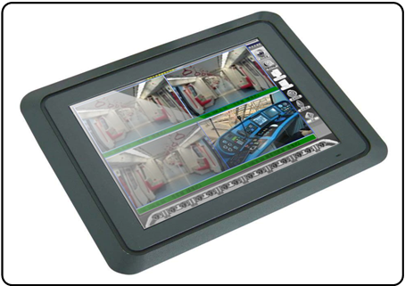

监控触摸屏实物图

MDS主要技术规格如下：

监控触摸屏技术规格表

| **描述** | **参数值** |
| --- | --- |
| 触摸屏种类 | 电阻触摸屏 |
| 尺寸 | 12.1” |
| 亮度 | ≥450nit |
| 对比度 | 400：1 |
| 分辨率 | 1024×768 |
| 响应时间 | ≤12ms |
| 尺寸 | TBD |
| 工作温度 | -21℃～+55℃ |
| 存储温度 | -40°C to +60°C |

## 7.12 司机室全景摄像机(CCPA)

每个司机室安装1台360度全景红外摄像头，用于监视司机操作、控制柜操作等。最低照度通过滤光片实现彩色黑白自动转换，最低照度值能达到25帧/秒的图像质量，能监视司机台及司机可操作的所有按钮开关，能完全监视司机在操作台上及司机室两侧车门处的所有驾驶和开关客室门操作。

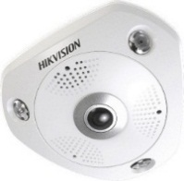

司机室全景摄像机实物图

司机室全景摄像机主要技术参数：

司机室全景摄像机技术规格表

| **描述** | **参考值** |
| --- | --- |
| **摄像机** | |
| 传感器类型 | 1/3″Super HAD CCD |
| 分辨率 | 2048*1536 |
| 信号系统 | PAL |
| 最低照度 | 0.1 Lux @(F1.2,AGC ON), 0.28Lux @ (F2.0,AGC ON ); 0 lux with IR |
| 快门 | 1/25秒至1/100,000秒 |
| 镜头 | 2.8~12mm @ F1.4 |
| 信噪比 | 50dB |
| 变焦 | 3.6x光学变焦（1.5x数字变焦） |
| 焦距 | 2.8-10mm |
| **电气** | |
| 输入电压 | DC12V±10% |
| 功率 | 12W MAX |
| **环境** | |
| 操作温度 | -21℃～+55℃ |
| 存储温度 | -40°C to +60°C |
| 相对湿度 | 20%～+80% |
| 防护等级 | IP66 |

## 7.13 司机室前向摄像机

每个司机室安装一台前向摄像采用彩色半球红外摄像头，安装于司机室内，用于拍摄轨道情况。

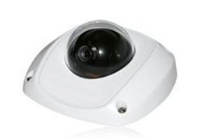

司机室前向摄像机实物图

司机室前向摄像机主要技术参数：

司机室前向摄像机技术规格表

| **描述** | **参考值** |
| --- | --- |
| **摄像机** | |
| 传感器类型 | 1/3英寸Progressive Scan CMOS |
| 分辨率 | 1920*1080 |
| 信号系统 | PAL |
| 最低照度 | 0.01 Lux @(F1.2,AGC ON) , 0 Lux with IR |
| 快门 | 1/3秒至1/100,000秒 |
| 镜头 | 4mm水平视场角79° |
| 调整角度 | 水平:-30°~30°;垂直:0°~80°;旋转:0°~360° |
| **电气** | |
| 输入电压 | DC12V±10% |
| 功率 | 5.5W MAX |
| **机械** | |
| 重量 | 600g |
| 尺寸（mm） | 99.3×96.7×52.8 |
| **环境** | |
| 操作温度 | -21°C ~ +55°C (+14°F ~ +122°F) / < 90% RH |
| 相对湿度 | 湿度小于98%(无凝结) |
| 防护等级 | IP66 |

## 7.14 客室摄像机

每节车厢安装2台摄像机，用于监控客室内人员流动的情况，监视效果可达到车厢、客室车门（完全覆盖两侧所有车门位置）、车门紧急解锁装置、车门切除装置、乘客紧急对讲装置和贯通道的区域有效全覆盖。



客室摄像机实物图

客室摄像机主要技术参数：

客室摄像机技术规格表

| **描述** | **参考值** |
| --- | --- |
| **摄像机** | |
| 传感器类型 | 1/3″Super HAD CCD |
| 有效像素 | 1280(水平)×960(垂直)  1280(水平)×720(垂直) |
| 信号系统 | PAL |
| 最低照度 | 0.01 Lux @(F1.2,AGC ON) , 0 Lux with IR 0.014 Lux @(F1.4,AGC ON),0 Lux with IR |
| 快门 | 1秒至1/100,000秒 |
| 镜头 | 2.8 -12mm（可选）@ F1.4 |
| 信噪比 | 54dB |
| 有效点阵 | ≥1280（H）x960（V） |
| 变焦 | 3.6x光学变焦（1.5x数字变焦） |
| 焦距 | 2.8 |
| 水平视角 | 100.8～27.7 |
| **电气** | |
| 输入电压 | DC24V±10% |
| 功率 | 4W MAX |
| **机械** | |
| 重量 | 450g |
| 尺寸 | Φ139.9×99.9 |
| **环境** | |
| 操作温度 | -21℃～+55℃ |
| 存储温度 | -40°C to +60°C |
| 相对湿度 | 湿度小于98%(无凝结) |
| 防护等级 | IP66 |
| 震动和冲击 | IEC 61373 |
| EMC/EMI | EN50121 |

## 7.15 司机室VMU主机

每个司机室配置1台VMU主机，采用标准19英寸2U机箱，所有连接器均位于设备的前端。

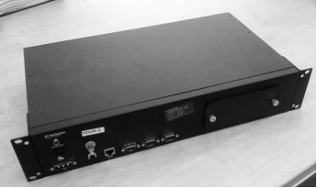

VMU主机实物图

主要技术参数：

VMU主机技术规格表

| **描述** | **参数值** |
| --- | --- |
| **电气** | |
| 电压 | 110V DC（+/-30%宽电压输入） |
| 功率 | 30W (正常), 50W (最大) |
| **机械** | |
| 重量 | ≤7kg |
| 尺寸 | 标准2U 19”机箱 |
| **环境** | |
| 操作温度 | -21℃～+55℃ |
| 存储温度 | -40°C to +60°C |
| 相对湿度 | 5 to 95% |
| 震动与摇摆 | IEC61373 |
| EMC/EMI | EN50121 |